Руководство по эксплуатации Курсис

На 21 листе

Санкт-Петербург 2023
Аннотация
Настоящий документ содержит руководство по эксплуатации Курсис, описывающее порядок действий администратора Курсис при‍ настройке,‍ функционировании Курсис, а‍ также в‍ случае возникновения аварийных ситуаций.

Обозначения и‍ сокращения
В данном документе используются следующие сокращения с соответствующими определениями:
БД | — | База данных
ДПО | — | Дополнительные программы образования
Заказчик | — | Лицо, эксплуатирующее Курсис на праве собственности или ином законном основании
ИС | — | Информационная система
ОС | — | Операционная система
СУБД | — | Система управления базами данных
ТС | — | Техническое средство
УЗ | — | Учётная запись

Содержание
1 Введение 5
1.1 Область применения 5
1.2 Краткое описание возможностей 5
1.3 Уровень подготовки администратора 5
1.4 Перечень эксплуатационной документации, с‍ которой необходимо ознакомиться администратору 6
2 Назначение и условия эксплуатации 7
2.1 Виды деятельности, функции, для‍ автоматизации которых предназначен Курсис 7
2.2 Условия применения Курсис в‍ соответствии с‍ назначением 7
3 Администрирование Курсис в соответствии с функциональной структурой сервиса 8
3.1 Авторизация администратора 8
3.2 Распределение ролей 8
3.3 Добавление пользователей 9
3.4 Загрузка курсов обучения 11
3.5 Присвоение паролей пользователям 11
3.6 Подписка пользователей на курсы 12
3.7 Контроль основных параметров функционирования Курсис 13
3.8 Отчёты 14
3.9 Объявления сайта 14
3.10 Настройка протокола HTTPS 15
4 Описание выполняемых операций 16
4.1 Описание выполняемых функций, задач, комплексов задач, процедур 16
5 Частые ошибки, проблемы и способы их устранения, решения 19
6 Аварийные ситуации 20
6.1 Действия в‍ аварийных ситуациях 20
7 Рекомендации по‍ освоению 21

- Введение
  - Область применения
Руководство по эксплуатации Курсис (далее – Руководство) определяет порядок проведения работ по администрированию сервиса Курсис. Данный документ следует применять администраторам Курсис в‍ процессе эксплуатации и‍ технического обслуживания компонентов Курсис.
  - Краткое описание возможностей
Руководство содержит описание порядка выполнения основных операций по конфигурированию и мониторингу Курсис, выполнению регулярных функций, включая, но не ограничиваясь:
- конфигурация базиса, сетевые настройки;
- мониторинг и настройка производительности системы;
- работа с лог-файлами;
- управление распределением данных между БД в зависимости от частоты использования и т.п.;
- архивирование, бэкапирование и восстановление данных;
- управление кэшированием;
- список и порядок запуска технических сервисов/регулярных фоновых заданий;
- управление пользователями и ролями.
  - Уровень подготовки администратора
Руководство предназначено для‍ администраторов, которые обладают знаниями о‍ принципах работы и‍ навыками работы с‍ аппаратными, программными и‍ программно-аппаратными средствами, на базе которых функционирует Курсис.
Администратор Курсис должен иметь следующие навыки администрирования:
- операционными системами (далее – ОС) на‍ базе Linux;
- системой управления базами данных (далее – СУБД);
- системами виртуализации;
- коммутационным оборудованием;
- локальной вычислительной сетью;
- понимать принципы функционирования Курсис.
Квалификация администратора‍ должна позволять:
- поддерживать функционирование Курсис в‍ соответствии с документом‍ «Руководство по контролю функционирования Курсис»;
- поддерживать и (или) сопровождать функционирование технических и‍ программных средств Курсис;
- вести и‍ актуализировать эксплуатационные документы на‍ Курсис;
- проводить обучение пользователей порядку работы с‍ Курсис.
Администратор несёт ответственность за‍ соблюдение правил безопасной эксплуатации Курсис.
  - Перечень эксплуатационной документации, с‍ которой необходимо ознакомиться администратору
При эксплуатации технических средств Курсис администратор системы‍ должен руководствоваться следующими документами:
- «Инструкция по доступу и пользованию Курсис»;
- «Описание функциональной структуры Курсис»;
- «Руководство по контролю функционирования Курсис».
- Назначение и условия эксплуатации
  - Виды деятельности, функции, для‍ автоматизации которых предназначен Курсис
Курсис предназначен для организации и проведения курсов повышения квалификации специалистов, проведения аккредитации специалистов, подтверждения квалификации специалистов, а также для обучения и сертификации лиц, проходящих обучение по ДПО.
  - Условия применения Курсис в‍ соответствии с‍ назначением
Система функционирует с использованием следующих средств:
- Программный стек LEMP (Linux, nginx, PHP-FPM);
- Контейнеры Docker Compose;
- Сервер кэширования Redis;
- Балансировщик нагрузки;
- Технология кластеризации серверов;
- Сервер базы данных MySQL.
Условия эксплуатации серверной части Курсис определяются ГОСТ 15150-69.
Технические средства, необходимые для функционирования Курсис, выполняют свои функции и сохраняют свои показатели в пределах установленных значений при следующих условиях эксплуатации:
- рабочее значение температуры окружающего воздуха от 10ºС до 35ºС, предельное верхнее значение для СВТ – 40ºС, предельное нижнее значение – 3ºС, возможное изменение температуры с темпом 5ºС/ час;
- относительная влажность от 50% до 80%, верхнее предельное значение – 90%;
- атмосферное давление: верхнее рабочее значение 106,7 кПа (800 мм рт. ст.), нижнее рабочее значение 86,6 кПа (650 мм рт. ст.), нижнее предельное значение 84,0 кПа (630 мм рт. ст.);
- содержание пыли в помещении не более 1,0 мг/м3 при размере частиц не более 3 мкм;
- содержание коррозийно-активных агентов в атмосфере помещения составляет 30–60% от величин, определяемых для атмосферы IV типа; сернистого газа от 20 до 250 мг/м3 или от 0,025 до 0,31 мг/м3: хлоридов от 0,3 до 30 мг/м3 (группа условий эксплуатации металлов и сплавов – 1);
- воздействие вибрации в диапазоне частот 10–25 Гц с амплитудой до 0,1 мм;
- магнитные поля постоянные и переменные с частотой 50 Гц напряженностью до 400 А/м (кроме накопителей информации на основе магнитных дисков).

- Администрирование Курсис в соответствии с функциональной структурой сервиса
  - Авторизация администратора
Переход на страницу авторизации, ввод логина и пароля. Логин по умолчанию: admin. Пароль по умолчанию: 81NhtVfcJcdKjz<hj. Типовой адрес странцы авторизации: 158.160.63.228/login/index.php.
  - Распределение ролей
Администратор переходит на страницу определения ролей с правами корректировки настройки каждой роли в отдельности. Типовой адрес: 158.160.63.228/ admin/roles/manage.php.
Альтернативный путь на панели настроек: Администрирование – Пользователи – Права – Определить роли (Рисунок 1).
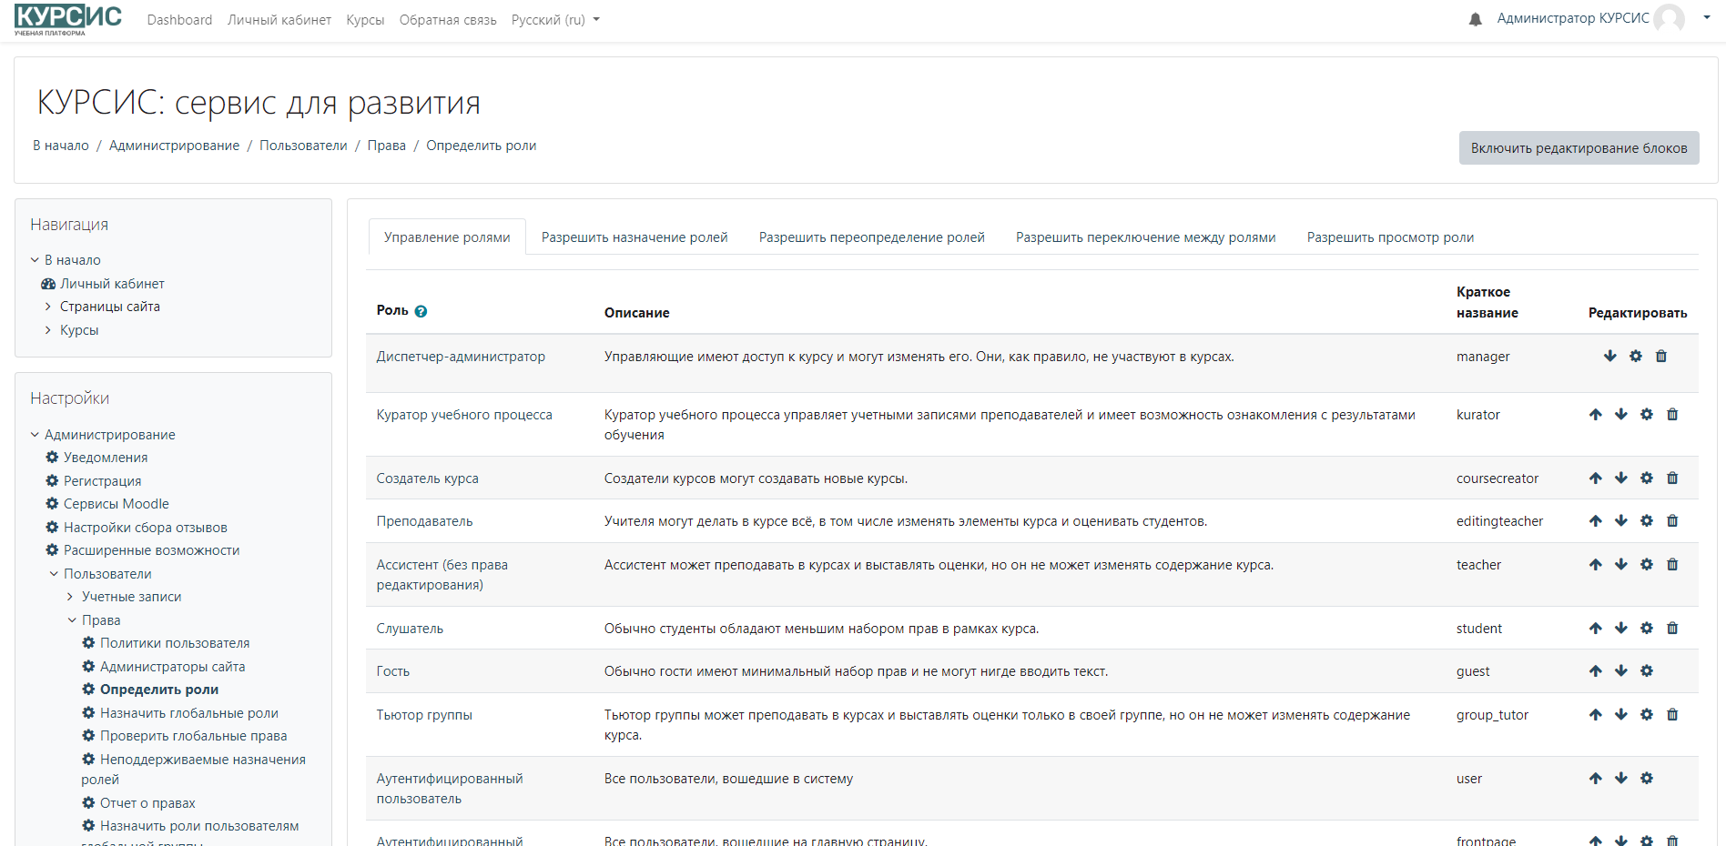

              - Распределение ролей пользователям
Распределение ролей пользователям – это назначение пользователя на выбранную роль. Роль Слушателя (Обучающегося) задаётся по умолчанию при создании пользователя. Типовой адрес: 158.160.63.228/admin/roles/assign.php?contextid=1.
Альтернативный путь на панели настроек: Администрирование – Пользователи – Права - Назначить глобальные роли (рисунок 2).
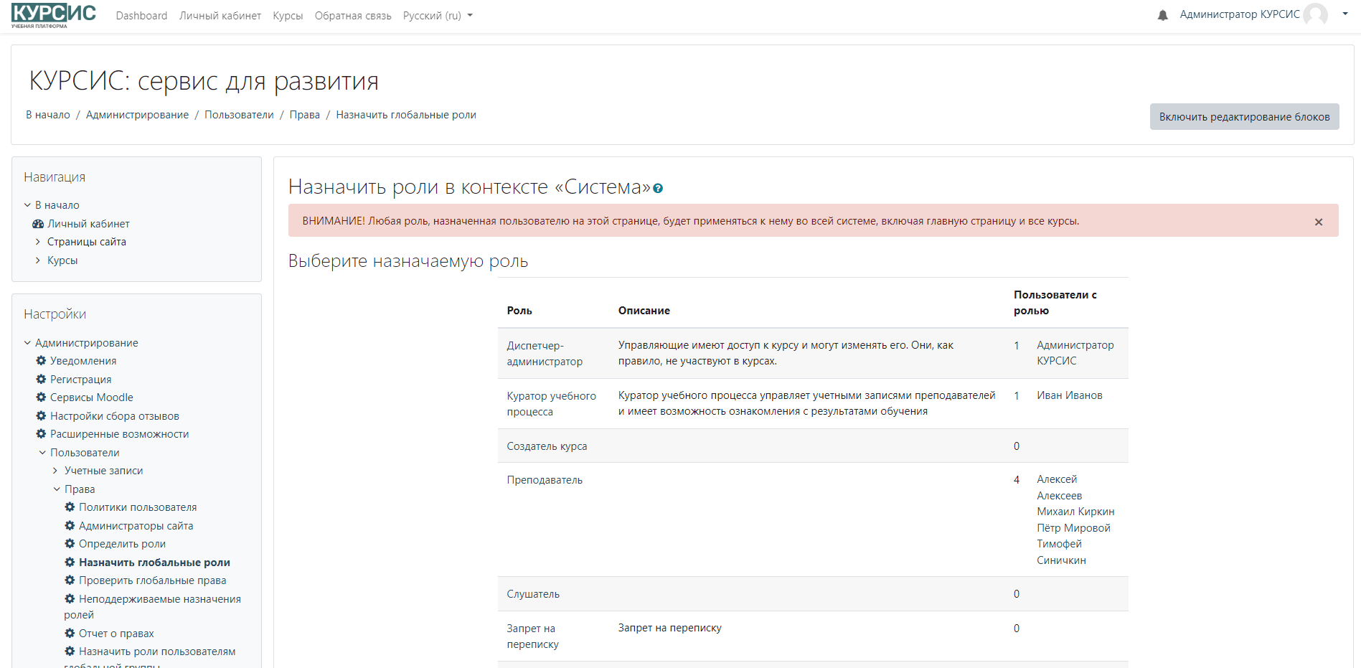
              - Назначение глобальных ролей
  - Добавление пользователей
Администратор может добавлять пользователей вручную, либо загрузкой из файла.
Добавление вручную производится заполнением полей пользователя и сохранением его на сайте. Типовой адрес: 158.160.63.228/user/editadvanced.php?id=-1
Альтернативный путь на панели настроек: Администрирование – Пользователи - Учётные записи - Добавить пользователя (Рисунок 3).
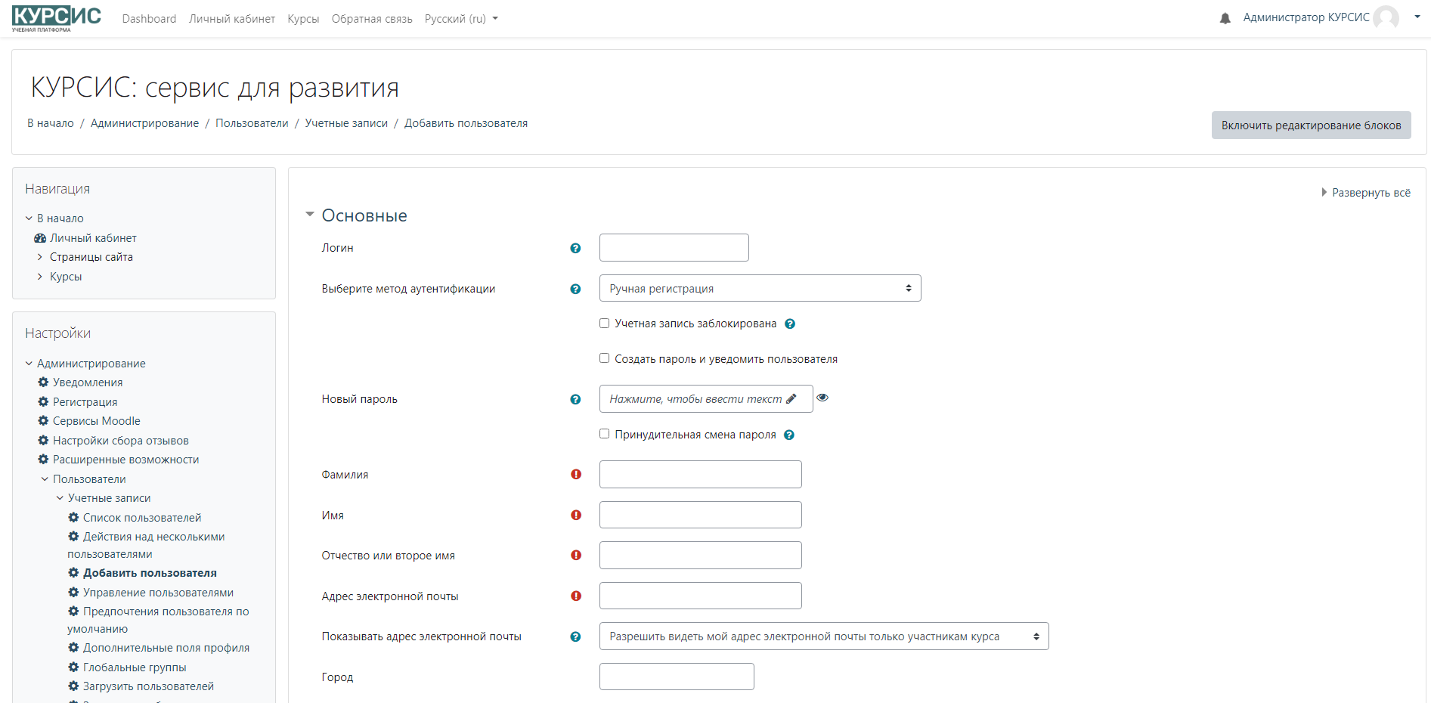
              - Добавление пользователя
Загрузка пользователей из файла позволяет произвести массовую загрузку пользователей. Для загрузки используется файл формата .csv. Типовой адрес: 158.160.63.228/admin/tool/uploaduser/index.php
Альтернативный путь на панели настроек: Администрирование – Пользователи – Учётные записи - Загрузить пользователей (Рисунок 4).
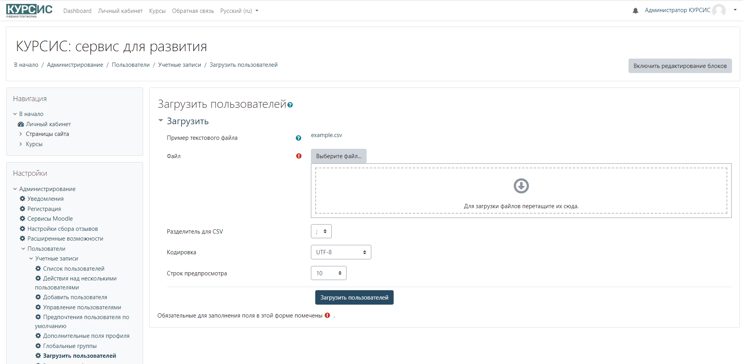
              - Загрузка пользователей
Состав типовых полей для формирования файла загрузки:
- id;
- username;
- email;
- firstname;
- lastname;
- middlename;
- idnumber;
- institution;
- department;
- phone1;
- phone2;
- city;
- country;
- profile_field_profile_learning;
- profile_field_grouplearning;
- profile_field_PositionName;
- profile_field_role;
- profile_field_start_year_learning.
Состав обязательных полей аналогичен загрузке вручную. Уникальные поля:
- id;
- username;
- email.
  - Загрузка курсов обучения
Курсы обучения формируются на странице управления курсами. Состав материалов и условия начала и завершения выполнения формируются создаталем курса и могут быть изменены в дальнейшем. Типовой адрес: 158.160.63.228/course/management.php.
Альтернативный путь на панели настроек: Администрирование – Курсы – Управление курсами и категориями (Рисунок 5).
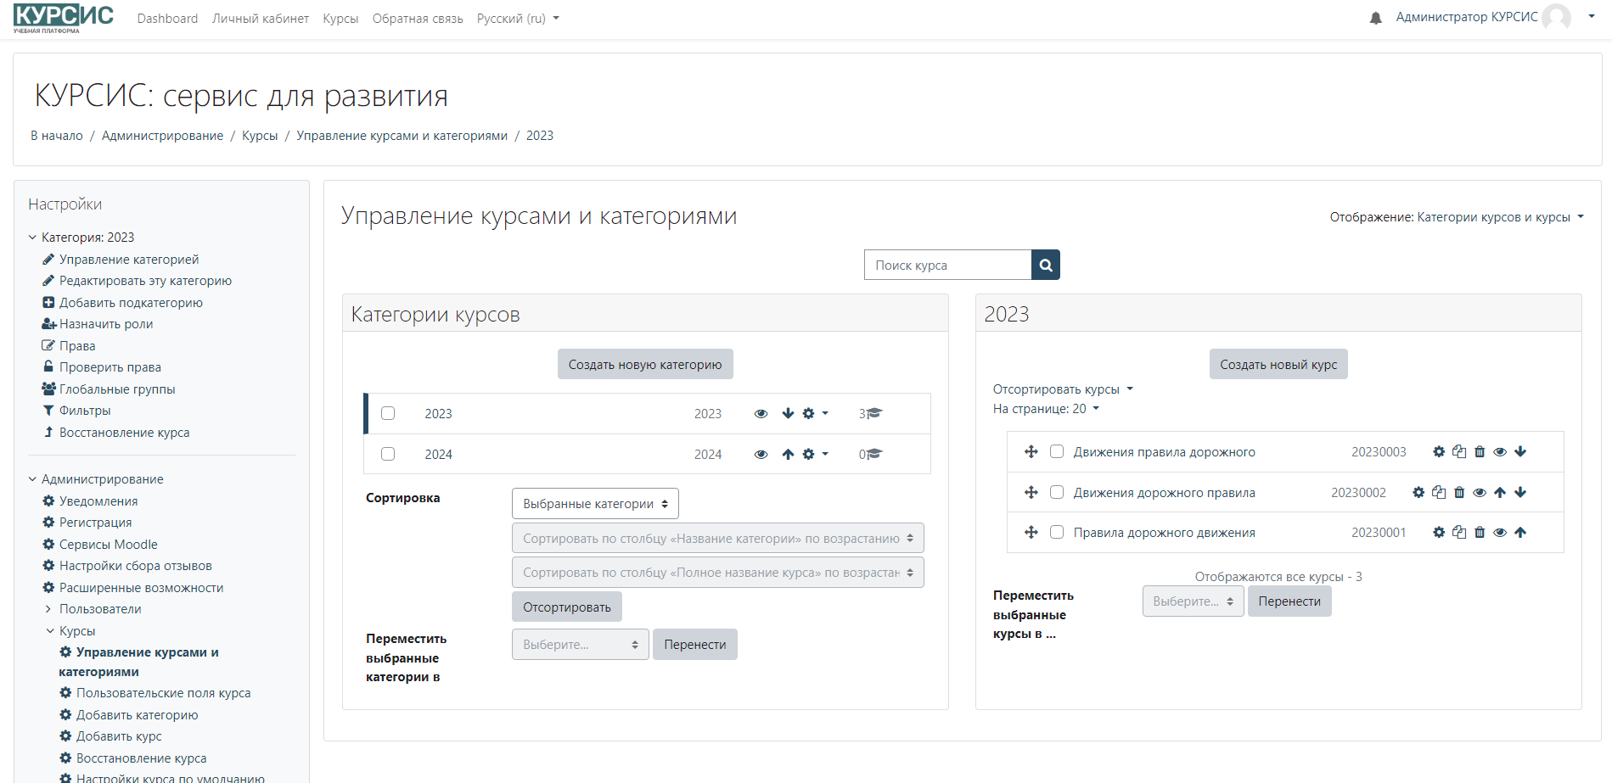
              - Управление курсами и категориями
  - Присвоение паролей пользователям
Присвоение паролей пользователям производится автоматически запускаемой задачей на рассылку логинов и паролей по почте. Параметры отправки почты задаются в настройках сайта. Для корректной отправки почты необходимо указать:
- SMTP-сервер;
- тип безопасности SMTP;
- тип аутентификации SMTP;
- логин SMTP;
- пароль SMTP;
- параметры подписи DKIM. Папка размещения сертификата почтового сервера: /data/lms/prod/moodledata/dkim/.
Настройки автоматически запускаемой задачи:
- Типовой адрес: 158.160.63.228/admin/tool/task/scheduledtasks.php.
- Альтернативный путь на панели настроек: Администрирование – Сервер - Задачи - Планировщик задач (Рисунок 6).
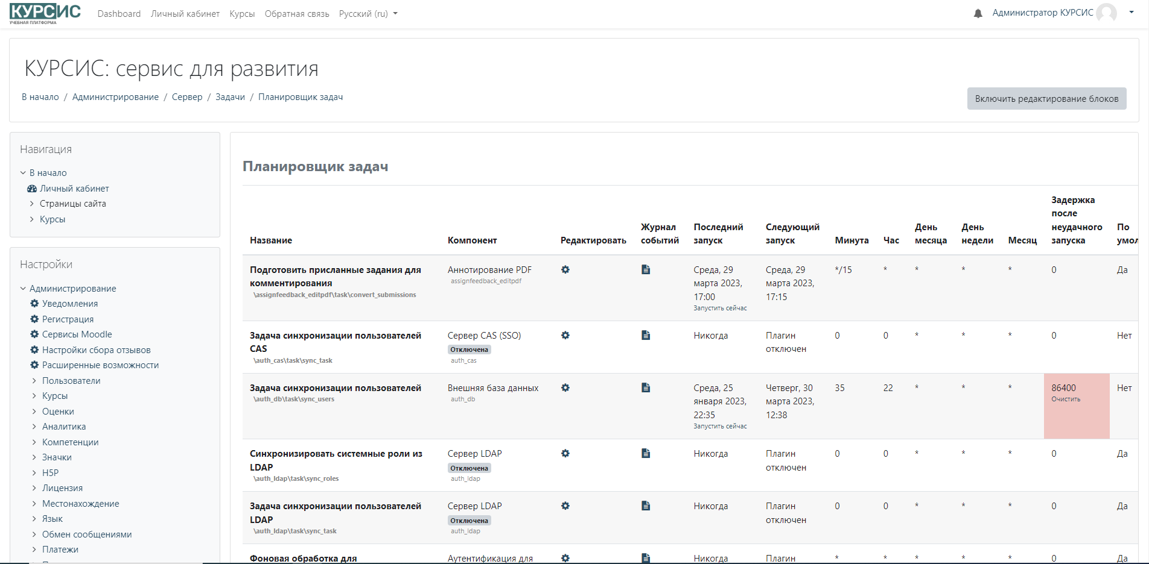
              - Планировщик задач
Настройки отправки почты:
- Типовой адрес: 158.160.63.228/admin/settings.php?section=outgoingmailconfig.
- Альтернативный путь на панели настроек: Администрирование – Сервер – Электронная почта - Настройка исходящей почты (Рисунок 7).
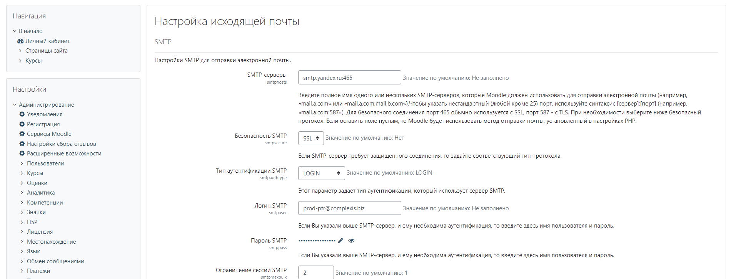
              - Настройка исходящей почты
  - Подписка пользователей на курсы
Условия подписки пользователей на курсы задаются при создании курса обучения и могут быть изменены в дальнейшем. Подписка пользователей на курсы производится на основе дополнительных полей пользователя (Рисунок 8).
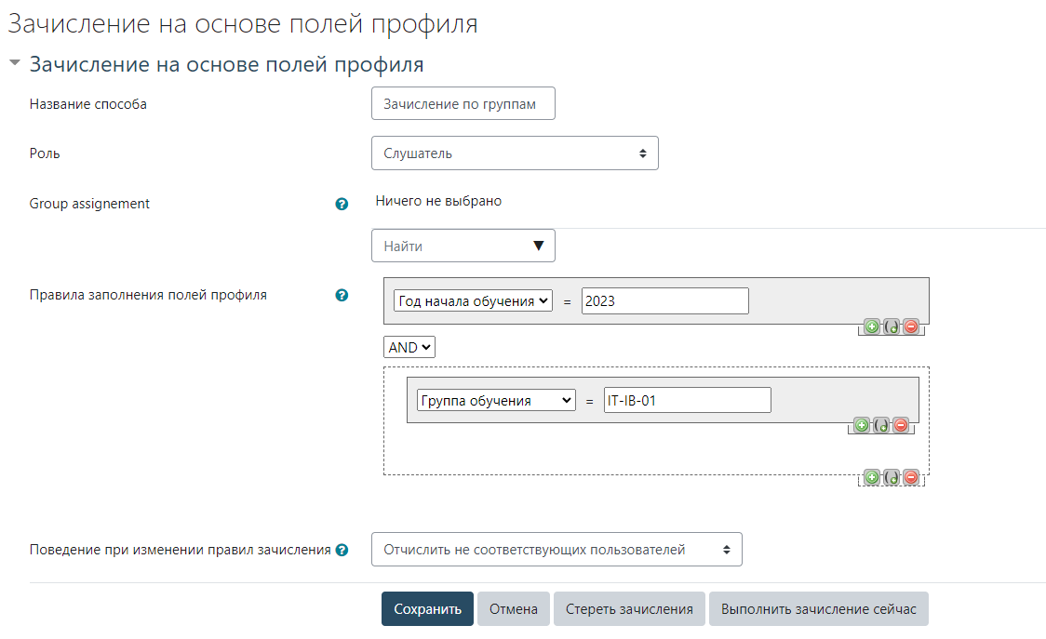
              - Пример настройки подписки пользователей на курсы
Для настройки необходимо перейти в управление курсами, выбрать курс, в панели «Настройки» выбрать: «Пользователи» - «Способы зачисления на курс». Из выпадающего меню «Добавить способ» выбрать «Зачисление на основе полей профиля» и указать необходимые критерии. После настройки все пользователи, в том числе и добавляемые в дальнейшем и соответствующие выбранным критериям, автоматически подписываются на курсы.
  - Контроль основных параметров функционирования Курсис
Основные параметры функционирования Курсис доступны из панели администрирования.
Типовой адрес: 158.160.63.228/admin/search.php.

  - Отчёты
Функционал отчётов позволяет выводить статистику обучения пользователям, имеющим право на просмотр отчётов. Отчёты должны быть написаны на языке SQL запросов. Формируемые данные зависят от базы данных и содержат актуальные сведения. Администратору доступен функционал написания отчётов и управления правами на доступ к ним. Типовой адрес: 158.160.63.228/blocks/configurable_reports/managereport.php?courseid=1.
Альтернативный путь: Блок «Настраиваемые отчёты» - «Управление отчётами» (Рисунок 9).
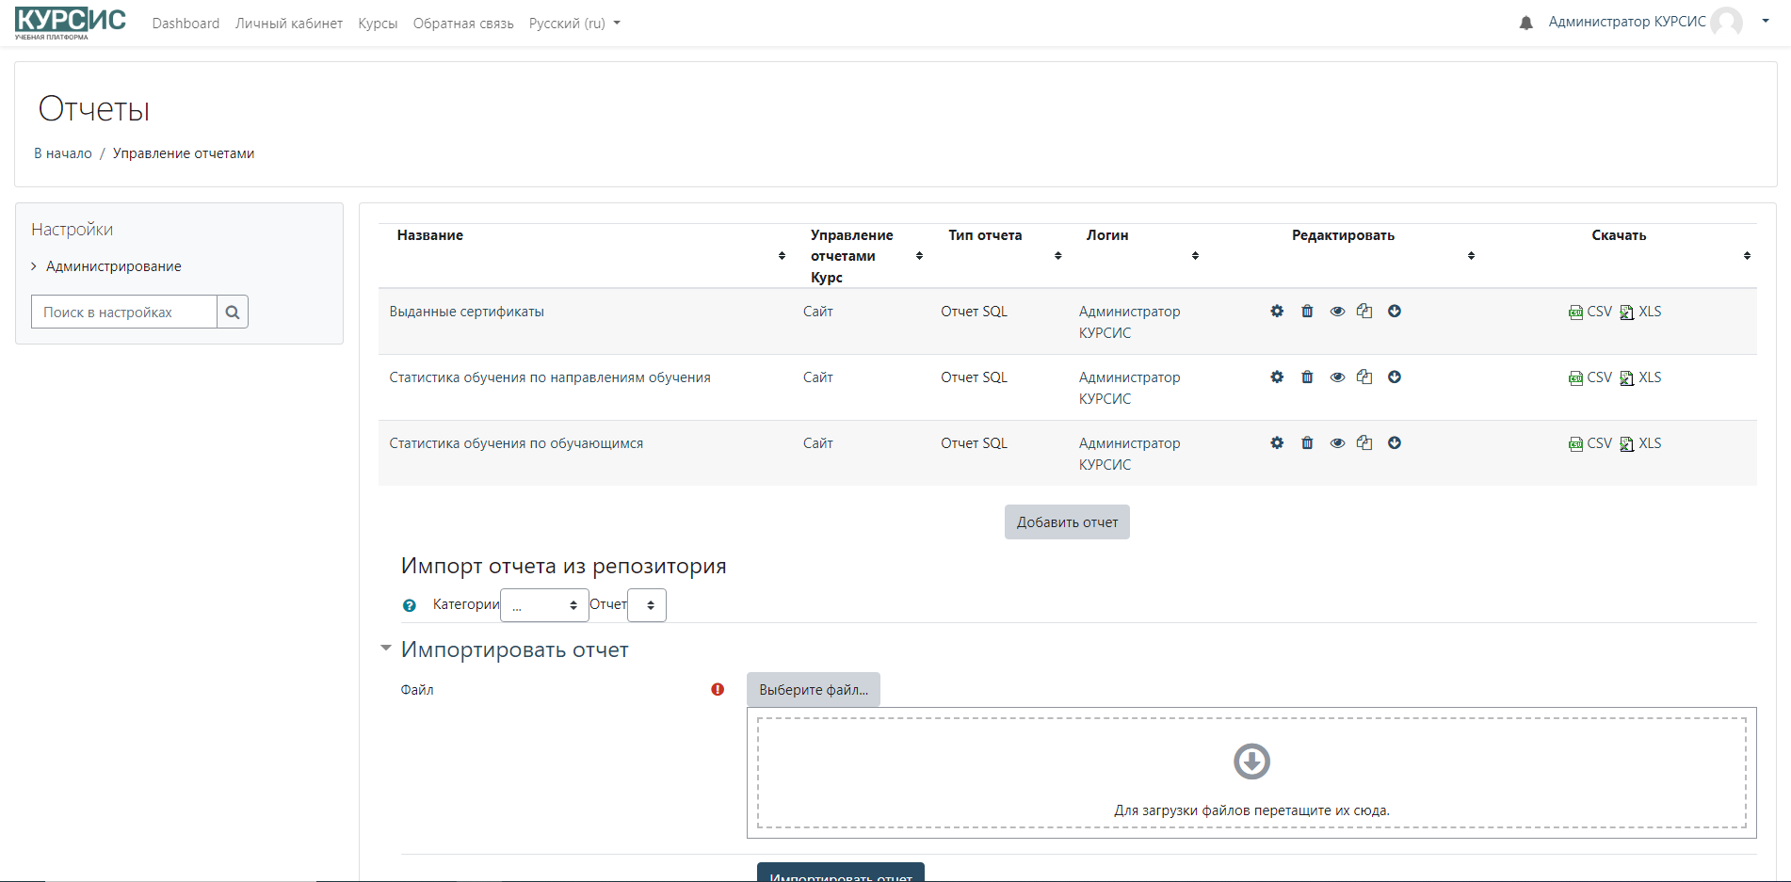
              - Управление отчётами
  - Объявления сайта
Функционал «объявления сайта» позволяет разместить информацию на главной странице. Размещённая информация доступна всем посетителям сайта.
Размещение объявления:
- типовой адрес: 158.160.63.228/mod/forum/view.php?id=2261.
- альтернативный путь на панели настроек: «Настройки» – «Редактировать настройки» – «Страницы сайта» – «Объявления сайта» (рисунок 10).
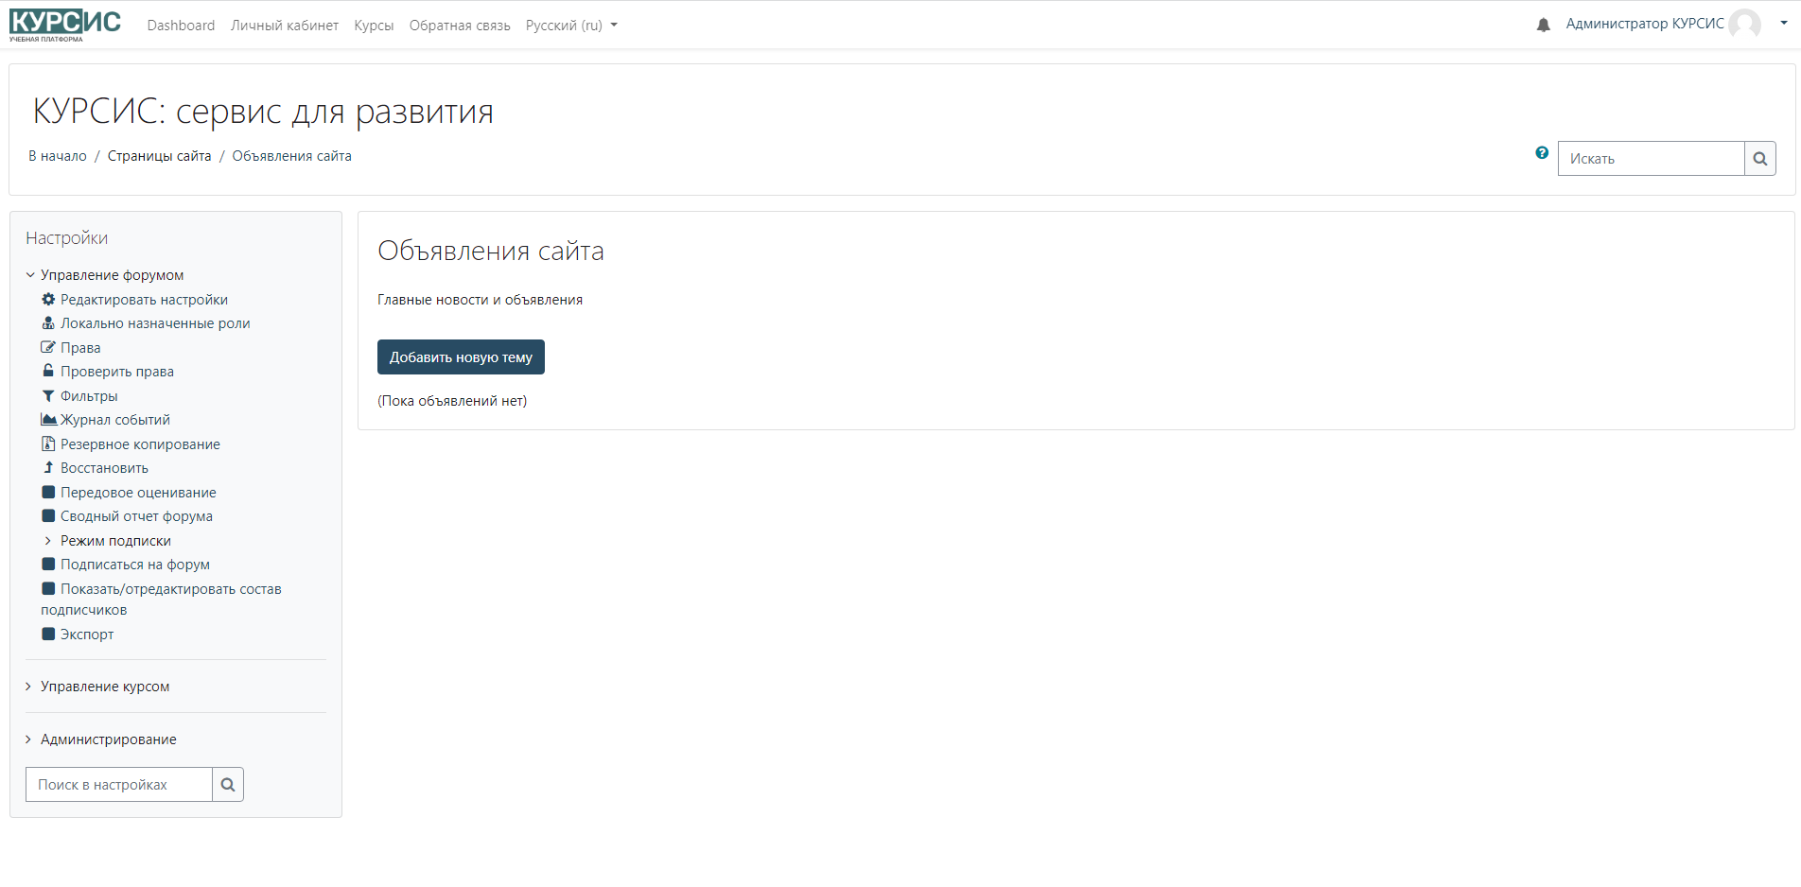
              - Объявления сайта
  - Настройка протокола HTTPS
Настройка протокола HTTPS и получение доверенного сертификата безопасности доступны после присвоения доменного имени странице сервиса Курсис.
Основные этапы настройки протокола HTTPS:
- присвоение доменного имени;
- получение сертификата;
- загрузка сертификата в системную папку. Адрес папки: /srv/lms-moodle-product/nginx/ssl/live/.
- Описание выполняемых операций
  - Описание выполняемых функций, задач, комплексов задач, процедур

    - Конфигурация базиса, сетевые настройки
Администратор осуществляет контроль за работой планировщика задач, который автоматически реализует основную работу платформы. Администратор также поддерживает стабильную работу сетевой инфраструктуры, при необходимости изменений корректирует конфигурационные файлы, плагины.
    - Мониторинг и настройка производительности системы
Мониторинг работы Курсис проводится средствами владельца предоставляемых аппартных ресурсов.
    - Логирование
Логирование проводится на самой платформе в разделе «Администрирование» - «Отчёты» - «Журнал событий» (Рисунок 11), а также имеется стандартное логирование syslog ОС Linux, nginx, PHP, MySQL, Docker.
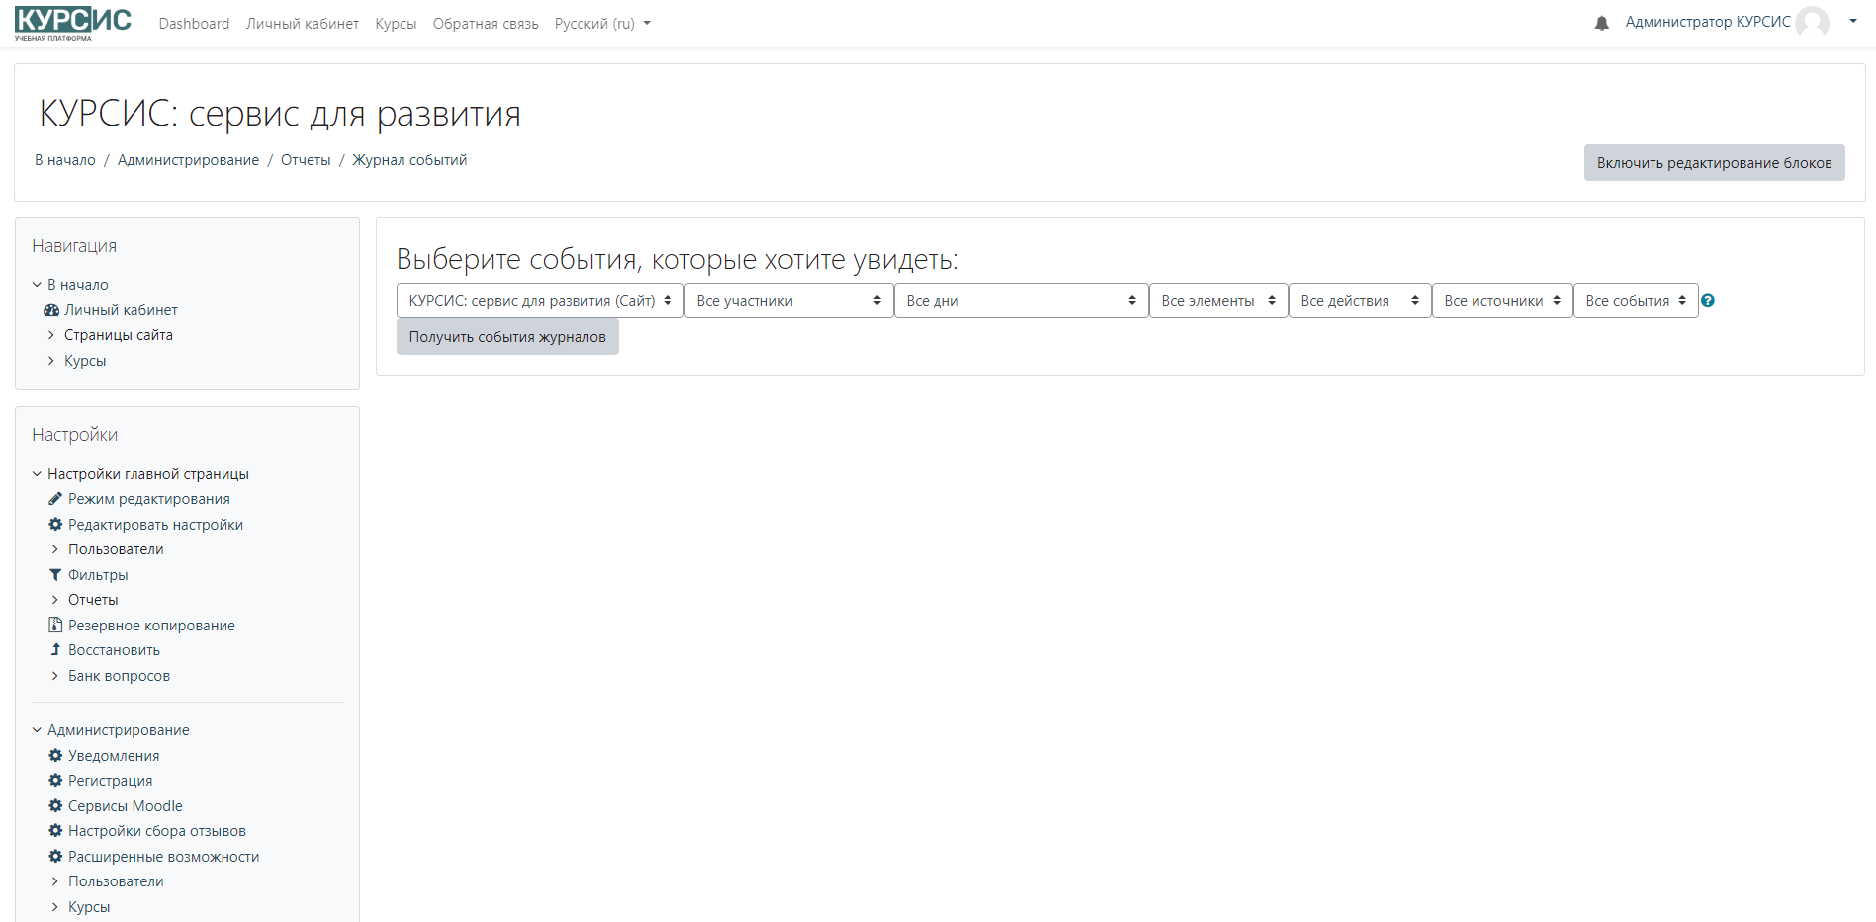
              - Журнал событий
    - Управление распределением данных между БД
Данная конфигурация должна быть неизменной. При аварийных ситуациях необходимо перезагружать кластер либо обратиться к разработчику.
    - Архивирование, бэкапирование и восстановление данных
Данные операции выполняются средствами владельца предоставляемых аппаратных ресурсов.
    - Управление кэшированием
Работу кэширования можно проверить в функциях Курсис. Для этого нужно перейти в «Администрирование» - «Плагины» - «Кэширование» - «Настройка» (Рисунок 12). В разделе «Хранилище кэша» подключается стандартный сервер кэширования, («Redis»). Также в Курсисе реализована работа «php-opcache» для кэширования статического контента. Он работает на самом сервере приложения.
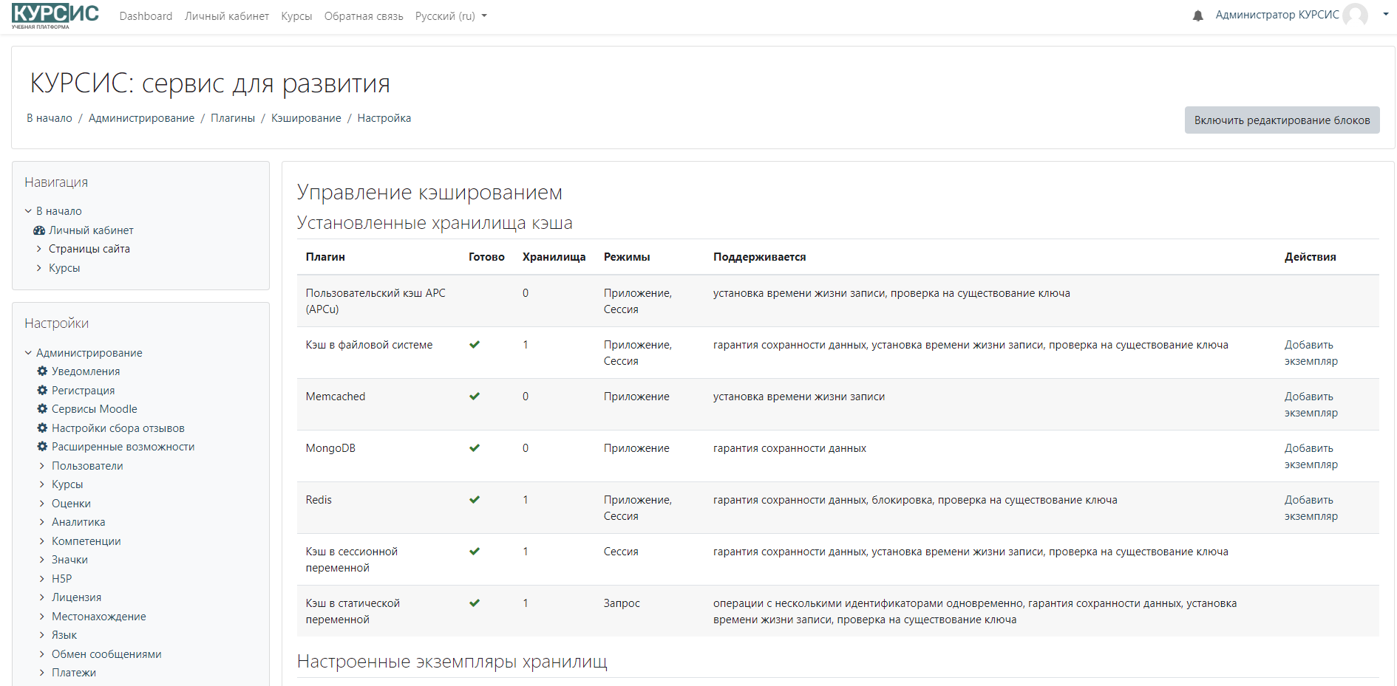
              - Управление кэшированием
Статус работы сервера «Redis» можно увидеть в Курсис, если перейти на: «Администрирование» - «Сервер» - «Redis management» (Рисунок 13).
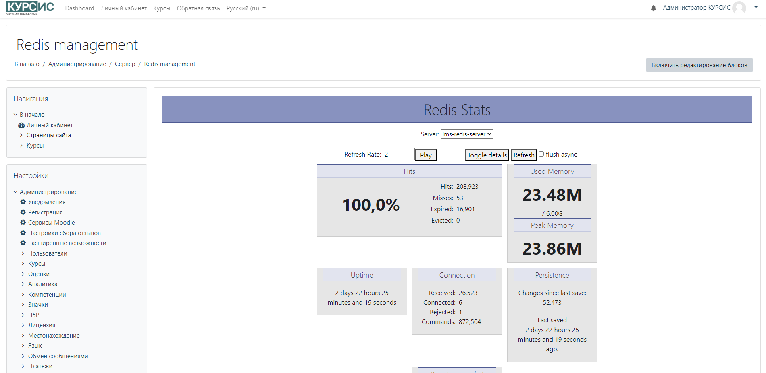
              - Redis management

    - Список и порядок запуска технических сервисов/регулярных фоновых заданий
Для запуска планировщика задач необходимо использовать файл «cron.php». В нем задать необходимые параметры запуска задач.
Далее в Курсис перейти в «Администрирование» - «Сервер» - «Задачи» - «Планировщик задач».
Для выполнения Курсисом своих функций необходимо обязательно включить ежедневное расписание на следующие задачи:
- задача синхронизации пользователей (при добавлении пользователей средствами администрирования);
- синхронизация зачисления пользователей (при добавлении средствами администрирования);
- рассылка паролей новым пользователям.

- Частые ошибки, проблемы и способы их устранения, решения
В данном разделе представлены наиболее часто возникающие ошибки и способы их устранения (таблица 2).
            - Частые ошибки, проблемы и способы их устранения, решения
Частые ошибки, проблемы | Способы устранения, решения
Не загружаются пользователи | Проверьте корректность указания символа разделителя и кодировку загружаемого файла
Не приходит письмо на почту | Проверьте корректность указанной почты  Проверьте корректность настройки отправки исходящей почты  Проверьте наличие отправленного письма в папке «спам» получателя  Проверьте лимит отправленных сообщений. Для указанных настроек по умолчанию не более 1000 сообщений в день  Проверьте доступность почтового сервера
Не работают отчёты | Проверьте корректность написания SQL запроса

- Аварийные ситуации
  - Действия в‍ аварийных ситуациях
В случае возникновения аварийной ситуации необходимо определить статусы работ технических и программных компонентов Курсис. Определить компонент, некорректная работа которого вызвала сбой и передать эту информацию в службу технической поддержки. В случае, если причина сбоя локализуется в базе данных, рекомендуется обратиться к разработчику Курсис для корректного восстановления работы.
- Рекомендации по‍ освоению
Для успешного администрирования Курсис необходимо:
- знать и‍ выполнять требования действующих руководящих документов, а‍ также внутренних инструкций, эксплуатационной документации;
- изучить техническую документацию Курсис;
- анализировать состояние работы Курсис и‍ его подсистем;
- принимать меры по‍ реагированию в‍ случае возникновения нештатных ситуаций и‍ аварийных ситуаций с‍ целью ликвидации их‍ последствий.

